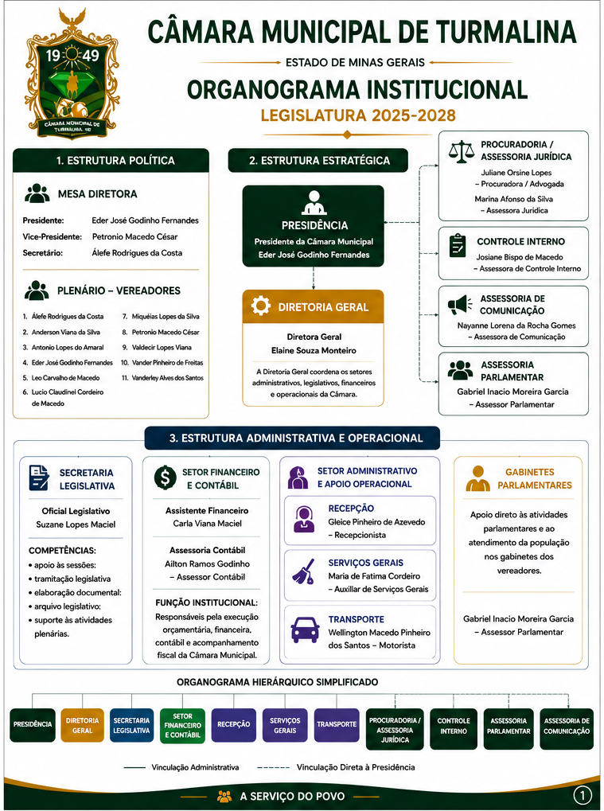

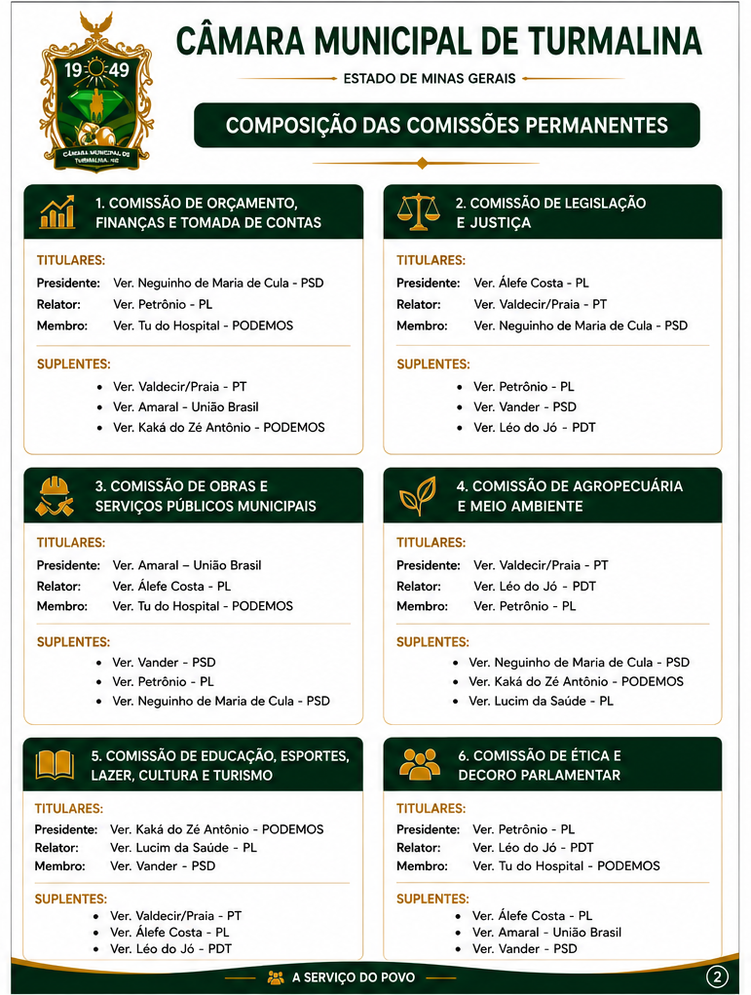

CÂMARA MUNICIPAL DE TURMALINA/MG

DOCUMENTAÇÃO DA ESTRUTURA ORGANIZACIONAL E COMPOSIÇÃO DAS COMISSÕES PERMANENTES

Legislatura 2025–2028

APRESENTAÇÃO
O presente documento reúne as informações institucionais utilizadas para elaboração do Organograma Institucional da Câmara Municipal de Turmalina/MG, bem como a composição oficial das Comissões Permanentes da Legislatura 2025–2028.
A estrutura organizacional foi organizada observando os princípios administrativos aplicáveis ao Poder Legislativo Municipal, considerando:
- hierarquia administrativa;
- autonomia funcional dos órgãos técnicos;
- vinculação institucional dos setores;
- organização político-legislativa;
- distribuição funcional dos cargos e servidores.

1. ESTRUTURA POLÍTICA

Mesa Diretora

Presidente
Eder José Godinho Fernandes

Vice‑Presidente
Petronio Macedo César

Secretário
Álefe Rodrigues da Costa

Plenário – Vereadores
- Álefe Rodrigues da Costa
- Anderson Viana da Silva

- Antonio Lopes do Amaral
- Eder José Godinho Fernandes
- Leo Carvalho de Macedo
- Lucio Claudinei Cordeiro de Macedo
- Miquéias Lopes da Silva
- Petronio Macedo César
- Valdecir Lopes Viana
- Vander Pinheiro de Freitas
- Vanderley Alves dos Santos

2. ESTRUTURA ESTRATÉGICA

Presidência

Presidente da Câmara Municipal
Eder José Godinho Fernandes
A Presidência constitui o órgão máximo de direção político‑administrativa do Poder Legislativo Municipal.

Diretoria Geral

Diretora Geral
Elaine Souza Monteiro

Competências Institucionais
A Diretoria Geral coordena os setores administrativos, legislativos, financeiros e operacionais da Câmara Municipal.
Compete ainda à Diretoria Geral:
- supervisionar os serviços administrativos;
- coordenar os setores internos;
- acompanhar o funcionamento legislativo;
- integrar os setores administrativos e operacionais;
- promover apoio técnico à Presidência.

3. ÓRGÃOS DE ASSESSORAMENTO DIRETO À PRESIDÊNCIA

Procuradoria / Assessoria Jurídica

Procuradora / Advogada
Juliane Orsine Lopes

Assessora Jurídica
Marina Afonso da Silva

Função Institucional
Órgão técnico‑jurídico de assessoramento superior vinculado diretamente à Presidência da Câmara Municipal.

Competências
- emissão de pareceres jurídicos;
- assessoramento legislativo;
- acompanhamento processual;
- apoio jurídico administrativo;
- orientação normativa.

Controle Interno

Assessora de Controle Interno
Josiane Bispo de Macedo

Função Institucional
Órgão responsável pela fiscalização, auditoria, controle e acompanhamento administrativo, financeiro e patrimonial.

Competências
- fiscalização administrativa;
- auditoria interna;
- acompanhamento contábil;
- controle patrimonial;
- apoio aos órgãos de controle externo.

Assessoria de Comunicação

Assessora de Comunicação
Nayanne Lorena da Rocha Gomes

Função Institucional

Responsável pela comunicação institucional, publicidade oficial, mídia legislativa e divulgação dos atos do Poder Legislativo.

Competências
- divulgação institucional;
- cobertura das sessões;
- publicidade oficial;
- gestão de mídias;
- comunicação social.

Assessoria Parlamentar

Assessor Parlamentar
Gabriel Inacio Moreira Garcia

Função Institucional
Responsável pelo apoio técnico aos vereadores e suporte às atividades parlamentares.

Competências
- apoio parlamentar;
- acompanhamento legislativo;
- suporte aos gabinetes;
- organização documental;
- atendimento legislativo.

4. ESTRUTURA ADMINISTRATIVA E OPERACIONAL

Secretaria Legislativa

Oficial Legislativo
Suzane Lopes Maciel

Competências
- apoio às sessões legislativas;
- tramitação legislativa;
- elaboração documental;
- arquivo legislativo;
- suporte às atividades plenárias.

Setor Financeiro e Contábil

Assistente Financeiro
Carla Viana Maciel

Assessor Contábil
Ailton Ramos Godinho

Função Institucional
Responsáveis pela execução orçamentária, financeira, contábil e acompanhamento fiscal da Câmara Municipal.

Competências
- execução financeira;
- contabilidade pública;
- acompanhamento orçamentário;
- elaboração contábil;
- prestação de contas.

Setor Administrativo e Apoio Operacional

Recepção
Gleice Pinheiro de Azevedo — Recepcionista

Serviços Gerais
Maria de Fatima Cordeiro — Auxiliar de Serviços Gerais

Transporte
Wellington Macedo Pinheiro dos Santos — Motorista

Competências
- atendimento ao público;
- manutenção operacional;
- apoio logístico;
- serviços internos;
- transporte institucional.

5. ORGANOGRAMA HIERÁRQUICO SIMPLIFICADO
PRESIDÊNCIA
│
├── Diretoria Geral
│ │
│ ├── Secretaria Legislativa
│ │
│ ├── Setor Financeiro e Contábil
│ │
│ ├── Recepção
│ │
│ ├── Serviços Gerais
│ │
│ └── Transporte
│
├── Procuradoria / Assessoria Jurídica
│
├── Controle Interno
│
├── Assessoria Parlamentar
│
└── Assessoria de Comunicação

6. OBSERVAÇÕES INSTITUCIONAIS
A Procuradoria Jurídica e o Controle Interno possuem autonomia funcional e técnica, permanecendo vinculados diretamente à Presidência da Câmara Municipal.
As Assessorias Parlamentar e de Comunicação também respondem diretamente à Presidência, em razão de sua natureza estratégica e institucional.
A Diretoria Geral exerce função de coordenação administrativa integrada dos setores operacionais e administrativos da Câmara Municipal.

7. COMPOSIÇÃO DAS COMISSÕES PERMANENTES

COMISSÃO DE ORÇAMENTO, FINANÇAS E TOMADA DE CONTAS

Titulares
- Presidente: Ver. Neguinho de Maria de Cula - PSD
- Relator: Ver. Petrônio - PL
- Membro: Ver. Tu do Hospital – PODEMOS

Suplentes
- Ver. Valdecir/Praia - PT
- Ver. Amaral - União Brasil
- Ver. Kaká do Zé Antônio - PODEMOS

COMISSÃO DE LEGISLAÇÃO E JUSTIÇA

Titulares
- Presidente: Ver. Álefe Costa - PL
- Relator: Ver. Valdecir/Praia - PT
- Membro: Ver. Neguinho de Maria de Cula - PSD

Suplentes
- Ver. Petrônio - PL
- Ver. Vander - PSD
- Ver. Léo do Jó - PDT

COMISSÃO DE OBRAS E SERVIÇOS PÚBLICOS MUNICIPAIS

Titulares
- Presidente: Ver. Amaral – União Brasil
- Relator: Ver. Álefe Costa - PL
- Membro: Ver. Tu do Hospital - PODEMOS

Suplentes
- Ver. Vander - PSD
- Ver. Petrônio - PL
- Ver. Neguinho de Maria de Cula - PSD

COMISSÃO DE AGROPECUÁRIA E MEIO AMBIENTE

Titulares
- Presidente: Ver. Valdecir/Praia - PT
- Relator: Ver. Léo do Jó - PDT
- Membro: Ver. Petrônio - PL

Suplentes
- Ver. Neguinho de Maria de Cula - PSD
- Ver. Kaká do Zé Antônio - PODEMOS
- Ver. Lucim da Saúde - PL

COMISSÃO DE EDUCAÇÃO, ESPORTES, LAZER, CULTURA E TURISMO

Titulares
- Presidente: Ver. Kaká do Zé Antônio - PODEMOS
- Relator: Ver. Lucim da Saúde - PL
- Membro: Ver. Vander - PSD

Suplentes
- Ver. Valdecir/Praia - PT
- Ver. Álefe Costa - PL
- Ver. Léo do Jó - PDT

COMISSÃO DE ÉTICA E DECORO PARLAMENTAR

Titulares
- Presidente: Ver. Petrônio - PL
- Relator: Ver. Léo do Jó - PDT
- Membro: Ver. Tu do Hospital - PODEMOS

Suplentes
- Ver. Álefe Costa - PL
- Ver. Amaral - União Brasil
- Ver. Vander - PSD

CONSIDERAÇÕES FINAIS
O presente documento consolida a estrutura organizacional e legislativa da Câmara Municipal de Turmalina/MG, servindo como base institucional para:
- organogramas oficiais;
- Portal da Transparência;
- documentos administrativos;
- apresentações institucionais;
- publicações oficiais;
- relatórios internos.

Elaine Souza Monteiro – responsável pela elaboração
Turmalina/MG maio de 2026
Legislatura 2025–2028

